第一轮综合练习 · 第08卷

难度总览
难度 | 题号 | 题数
基础 | 1–6 | 6
进阶 | 7–22 | 16
挑战 | 23–30 | 8

题目

第1题
来源：赵鑫光竞赛笔记
- ${HNO}_{3}$ 的沸点 $({86}^{∘}C)$ 比 $H_{2}O$ 的沸点 $({100}^{∘}C)$ 低得多的原因是 （）
A. ${HNO}_{3}$ 的相对分子质量比 $H_{2}O$ 的相对分子质量大得多
B. ${HNO}_{3}$ 形成分子间氢键， $H_{2}O$ 形成分子内氢键
C. ${HNO}_{3}$ 形成分子内氢键， $H_{2}O$ 形成分子间氢键
D. ${HNO}_{3}$ 分子中有 $π_{3}^{4}$ 大 $π$ 键，而 $H_{2}O$ 分子中没有

参考答案：
答案：C

第2题
来源：赵鑫光竞赛笔记
- 在 $N_{2}$ 、 $O_{2}$ 和 $F_{2}$ 分子中，键的强度次序为 $N_{2}>O_{2}>F_{2}$ 。根据分子轨道理论，下列哪种解释最为恰当
A. 在成键分子轨道上电子的数目以 $N_{2}>O_{2}>F_{2}$ 顺序而减小 B. 在反键分子轨道上电子的数目以 $N_{2}<O_{2}<F_{2}$ 顺序而增加 C. 电负性以 N < O < F 顺序而增大 D. 相对分子质量以 $N_{2}<O_{2}<F_{2}$ 顺序而增加

参考答案：
答案：B

第3题
来源：赵鑫光竞赛笔记
25.叠氮酸的结构式为 $N^{1}−N^{2}≡N^{3}$ , 1,2,3号 N 原子的杂化类型分别为 ( ) A. $sp^{3},sp,sp$ B. $sp^{2},sp,sp$ C. $sp^{3},sp,sp^{2}$ D. $sp^{2},sp,sp^{2}$

参考答案：
答案：B

第4题
来源：赵鑫光竞赛笔记
- 下列分子或离子中, 中心原子的杂化轨道与 $NH_{3}$ 分子的中心原子杂化轨道最相似的是 A. $H_{2}O$ B. $H_{3}O^{+}$ C. $NH_{4}^{+}$ D. $BCl_{3}$

参考答案：
答案：B

第5题
来源：05-真题库（真题讲评层）
乙炔（$C_{2}H_{2}$）是有机合成的重要原料，但其标准生成焓不能由单质直接合成来测定。利用以下三个燃烧反应的热效应数据，求 $C_{2}H_{2}(g)$ 的标准生成焓 $Δ_{f}H^{⊖}$。
已知 298 K 时：
$$\begin{aligned}\text{(1)} &C(s)+O_{2}(g)→CO_{2}(g)&&Δ_{r}H_{1}^{⊖}=−393.5 kJ⋅mol^{−1} \\ \text{(2)} &H_{2}(g)+1/2O_{2}(g)→H_{2}O(l)&&Δ_{r}H_{2}^{⊖}=−285.8 kJ⋅mol^{−1} \\ \text{(3)} &C_{2}H_{2}(g)+5/2O_{2}(g)→2CO_{2}(g)+H_{2}O(l)&&Δ_{r}H_{3}^{⊖}=−1299.6 kJ⋅mol^{−1}\end{aligned}$$
- 写出 $C_{2}H_{2}(g)$ 的生成反应方程式。
- 运用盖斯定律，通过上述三个反应构造出生成反应，计算 $Δ_{f}H^{⊖}(C_{2}H_{2},g)$。
- 说明 $Δ_{f}H^{⊖}(C_{2}H_{2},g)>0$ 意味着什么。
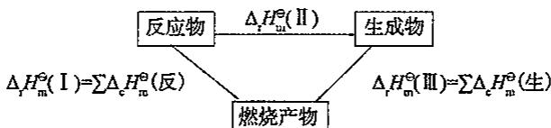
参考答案：
· 分析
- 生成反应：$2C(s)+H_{2}(g)→C_{2}H_{2}(g)$
- 用盖斯定律进行代数运算：目标 = $2×(1)+(2)−(3)$
- 热化学方程式可像代数方程一样加减（注意符号和系数）
- $Δ_{f}H^{⊖}>0$ 表示该化合物是吸热化合物，热力学相对不稳定
(1) 生成反应
$$2C(s)+H_{2}(g)→C_{2}H_{2}(g)$$
(2) 盖斯定律计算
设目标反应 = $2×(1)+(2)−(3)$：
$$\begin{aligned}2×(1): &2C(s)+2O_{2}(g)→2CO_{2}(g)&&2Δ_{r}H_{1}^{⊖}=−787.0 kJ \\ (2): &H_{2}(g)+1/2O_{2}(g)→H_{2}O(l)&&Δ_{r}H_{2}^{⊖}=−285.8 kJ \\ −(3): &2CO_{2}(g)+H_{2}O(l)→C_{2}H_{2}(g)+5/2O_{2}(g)&&−Δ_{r}H_{3}^{⊖}=+1299.6 kJ\end{aligned}$$
相加后，$2O_{2}+1/2O_{2}−5/2O_{2}=0$，$2CO_{2}$ 和 $H_{2}O$ 抵消，得到生成反应：
$$\begin{aligned}Δ_{f}H^{⊖}(C_{2}H_{2},g)&=2Δ_{r}H_{1}^{⊖}+Δ_{r}H_{2}^{⊖}−Δ_{r}H_{3}^{⊖} \\ &=2×(−393.5)+(−285.8)−(−1299.6) \\ &=−787.0−285.8+1299.6 \\ &=+226.8 kJ⋅mol^{−1}\end{aligned}$$
(3) 物理意义
$Δ_{f}H^{⊖}(C_{2}H_{2},g)=+226.8 kJ⋅mol^{−1}>0$，表示乙炔是吸热化合物。
乙炔相对于其组成元素（石墨碳和氢气）在能量上是不稳定的，具有较高的化学势能——这也解释了乙炔在纯态下容易发生爆炸性分解的原因：
$$C_{2}H_{2}(g)→2C(s)+H_{2}(g) Δ_{r}H^{⊖}=−226.8 kJ⋅mol^{−1}$$
- $2C(s)+H_{2}(g)→C_{2}H_{2}(g)$​
- $Δ_{f}H^{⊖}(C_{2}H_{2},g)=+226.8 kJ⋅mol^{−1}$​
- 乙炔为吸热化合物，热力学不稳定，倾向于分解为单质
· 知识点链接
- 盖斯定律
- 化学热力学
- 标准生成焓
- 热力学第一定律
- 焓

第6题
来源：高中化学竞赛教程·第一分册 曾用于：一分册专项卷IV
碘在不同溶剂中呈现紫色、棕色……一般认为溶液呈紫色的表明溶解了的”碘分子”并未和溶剂发生很强的结合。
已知不同温度下,碘在石蜡油中的溶液呈紫色或棕色。请回答温度低时溶液呈____色,温度高时溶液呈____色,因为____。
· 关联
- 知识点：范德华力
- 概念：相似相溶（全库无独立 KP，保持 concepts 纯文本）
参考答案：
过程探究
物质在溶解后都发生了不同程度的溶剂合过程,如电解质在溶于水后形成了水合离子,水分子与水合离子之间产生了一种离子偶极作用,这种作用的本质也是静电作用,溶剂合过程的热效应在很大程度上影响了物质的溶解性。如极性的 HCl, $NH_{3}$ 溶解于水形成了水合氢离子,水合氯离子,水合氨分子,放出了较多的热量,足以弥补溶质和溶剂水分子混合时破坏的水分子之间作用力所需要的能量,所以有较大的溶解度;而碘单质,溴单质等非极性分子在水合时放热并不多,不足以提供能量破坏水分子之间的范德华力和氢键,所以在水中溶解度很小。而在非极性的溶质和非极性的溶剂,特别是它们的熔沸点接近时,由于溶质分子间,溶剂分子间,溶质和溶剂分子间的作用力接近,热效应并不显著,但是混乱程度增大,有利于溶解过程的进行,从而非极性溶质在熔沸点接近的非极性溶剂中有较大的溶解度。这就是”相似相溶”原理。本题中”碘分子”在石蜡油中的颜色与溶剂合程度大小是有关的。
参考解答（答案区）
（1）棕色，紫色。（2）温度高时，分子间作用力弱。

第7题
来源：汇智竞赛题目
我们所处的世界, 原子核外电子的排布是由 4 个量子数决定的, 各个量子数的取值如下: $n=1,2,3,4,5,…$ ; $l=0,1,2,3,…,n−1$ ; $m=0,±1,±2,±3,…,±1$ ; $m_{s}=±\frac{1}{2}$ 。若有一个“世界”各个量子数的取值如下: $n=1,2,3,4,5,…$ ; $l=1,2,3,…,n$ ; $m=±l$ ; $m_{s}=±\frac{1}{2}$ , $±\frac{3}{2}$ 。这时:
参考答案：
6-1 每个电子层最多可以填多少个电子？
6-2 每个电子亚层最多可以填多少个电子?
6-3 每个轨道最多可以填多少个电子?
6-4 若电子的排布仍然遵守能量最低原理、泡利不相容原理和洪特规则，且不存在能级倒错现象，给出这种情况下周期表中从第一到第六周期最后一个元素的原子序数。
6-1 8n 6-2 8 6-3 4 6-4 第一到第六周期最后一个元素的原子序数分别为 8, 24, 48, 80, 120, 168。

第8题
来源：汇智竞赛题目
若有一个“世界”各个量子数的取值如下： $n=1,2,3,4,5,…$ ; $l=0,1,2,…,n−1$ ; $m=0,±1,±2,…,±l$ ; $m_{s}$ 的最大值为 $±\frac{3}{2}$ ，这时：
参考答案：
7-1 每个电子层最多可以填多少个电子？
7-2 每个电子亚层最多可以填多少个电子？
7-3 每个轨道最多可以填多少个电子?
7-4 若电子的排布仍然遵守能量最低原理、泡利不相容原理和洪特规则，并且能级次序与我们所处的世界相同，请写出118号元素基态的电子排布，并写出s，p，d，ds区可能的价电子构型。
$$\begin{matrix}7−14n^{2} \\ 7−24(2l+1) \\ 7−34 \\ 7−4118\text{号元素基态的核外电子排布为}1s^{4}2s^{4}2p^{12}3s^{4}3p^{12}3d^{20}4s^{4}4p^{12}4d^{20}4f^{6}5s^{4}5p^{12}6s^{4}; \\ s\text{区：}ns^{1∼4};p\text{区：}ns^{4}np^{1∼12};d\text{区：}(n−1)d^{1∼20}s^{2∼4}。ds\text{区：}(n−1)d^{20}s^{1∼4}.\end{matrix}$$

第9题
来源：汇智竞赛题目
下表给出由 X 射线衍射法测得的一些链型高分子的周期。试根据碳原子的立体化学，画出这些聚合物的一维结构；找出它们的结构基元；比较这些聚合物链周期的大小，并解释原因。
参考答案：
高分子 化学式 链周期/pm 聚乙烯 $(−CH_{2}−CH_{2}−)_{n}$ 252 聚乙烯醇 $(−CH_{2}−CH−)_{n}$ $∣$ OH 252 聚氯乙烯 $(−CH_{2}−CH−)_{n}$ $∣$ Cl 510 聚偏二氯乙烯 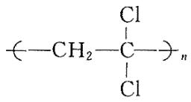/> 470
高分子 立体结构 结构基元 聚乙烯 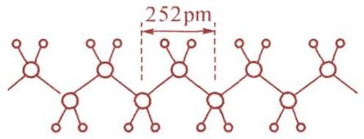/> 2(CH2) 聚乙烯醇 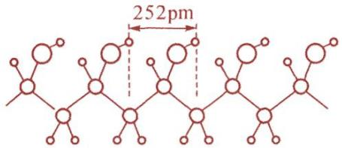/> CH2CHOH 聚氯乙烯 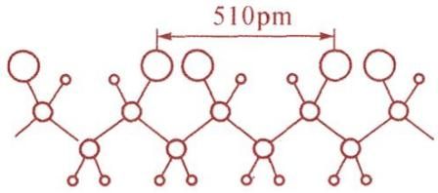/> 2(CH2CHCl) 聚偏二氯乙烯 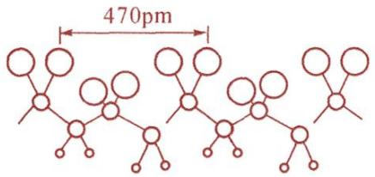/> 2(CH2CCl2) 在聚乙烯、聚乙烯醇和聚氯乙烯分子中,C原子为sp3杂化轨道成键，呈四面体结构,C—C键长154pm,∠C—C—C为109.5°,全部C原子都处在同一平面上，呈伸展的构象。重复周期长度前两个为252pm,该数值正好等于: 2×154pm×sin(109.5°2)=252pm。聚氯乙烯因Cl原子的范德华半径为184pm,需要交错排列，因而它的周期接近252pm的2倍。聚偏二氯乙烯因为同一个C原子上连接了2个Cl原子，必须改变—C—C—C—链的伸展构象，利用单键可旋转的性质，改变扭角，使碳链扭曲，分子中的C原子在一个平面上，如上图所示。这时因碳链扭曲而使周期长度缩短至470pm。

第10题
来源：汇智竞赛题目
NaCl 是日常生活中常见的一种晶体，本题讨论关于 NaCl 的几个晶体结构问题：
参考答案：
20-1 从 NaCl 晶体出发: ①除去其中全部 Cl⁻，剩余 Na⁺ 是何种结构型式?②沿垂直三重轴方向依次抽去一层 Na⁺，保留一层 Na⁺，则该新的晶体的重复周期可以写成何种形式? (用 |AaBbCc| 的形式表示，其中 abc 为阳离子层，ABC 为阴离子层，字母相同代表投影重叠) 20-2 画出 NaCl 晶胞沿密堆积层排列方向的投影图，。
20-1 在 NaCl 晶体结构中， ${Na}^{+}$ 占据由 ${Cl}^{−}$ 围成的正八面体空隙，占据该类空隙的比率为 100%，若把结构中的 ${Na}^{+}$ 全部除去，则剩余的 Cl-按立方最密堆积；同样，若把结构中的 ${Cl}^{−}$ 全部除去，则剩余的 ${Na}^{+}$ 构成的结构型式也是立方最密堆积。下图是在 NaCl 晶体的立方复晶胞的基础上画出来的，图中的大圆圈代表 ${Cl}^{−}$ ，小圆圈代表 ${Na}^{+}$ ，交汇于顶点 M 的 3 条棱中心上的 ${Na}^{+}$ 所处的密置层为 A，交汇于顶点 N 的 3 条棱中心上的 ${Na}^{+}$ 所处的密置层为 C，而在其他 6 条棱中心和体心上的 ${Na}^{+}$ 所处的密置层为 B，这些密置层都垂直于图中所示的 $C_{3}$ 轴，它们沿着 $C_{3}$ 轴的重复方式为…ABCABC…，即除去 ${Cl}^{−}$ 后 ${Na}^{+}$ 按立方最密堆积。若沿垂直于三重轴方向抽去一层 ${Na}^{+}$ ，保留一层 ${Na}^{+}$ ，则形成的结构为 ${CdCl}_{2}$ ，这是一种层型结构，层型分子沿垂直于层的方向堆积。 ${Cl}^{−}$ 仍按立方最密堆积，正离子填入八面体空隙中。若用 A，B，C 代表 ${Cl}^{−}$ ，用 a，b，c 代表正离子，则重复周期可写成 |ABaCAcBCb|。
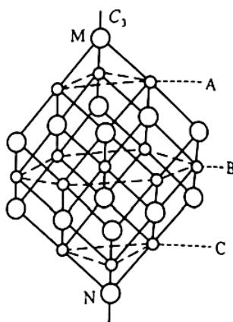
图 1 NaCl 的 C3 轴
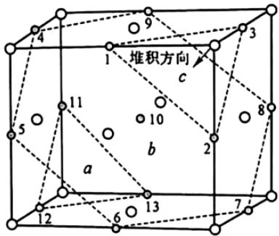
图 2 Na 正离子层排列
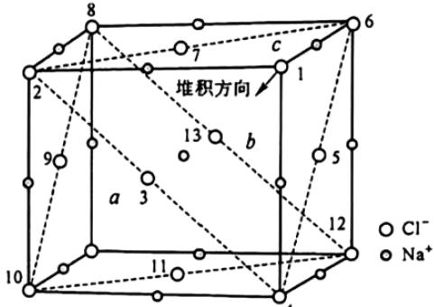
图 3 Cl 负离子层排列
20-2 NaCl 晶胞中 Cl⁻离子作立方最密堆积，Na⁺离子填充在所有八面体空隙里，体对角线方向为密堆积层方向。如上图 2 所示，编号为 1，2 和 3 的钠离子组成 c 层(注：abc 为纳离子层，ABC 为氯离子层，字母相同代表投影重叠)，4~10 组成 a 层，11~13 组成 b 层；同理，在图 3 中，1 和 14 组成 A 层，2~7 组成 B 层，8~13 组成 C 层，从这些离子层所在的位置可以推出晶胞中层排列顺序为…AcBaCbA…，根据离子层的相对位置和排列顺序可以得到 NaCl 晶胞中沿堆积方向离子的投影图，如下：
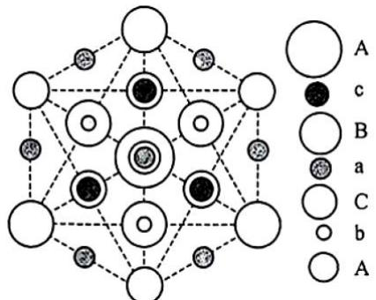
NaCl 晶胞中沿堆积方向离子的投影图
(白球为 $Cl^{−}$ ，黑球为 $Na^{+}$ ，球的大小反映离观察者距离的远近)

第11题
来源：汇智竞赛题目
研究离子晶体，常考察以一个离子为中心时，其周围不同距离的离子对它的吸引或排斥的静电作用力。现以 NaCl 为研究对象，设氯化钠晶体中钠离子跟离它最近的氯离子之间的距离为 d，以钠离子为中心，则：21-1 离中心离子最近的阴阳离子分别有多少？距离是多少(用 d 的代数式表示)？在立方复格子示意图中分别画出他们的位置。
参考答案：
21-2 已知在晶体中 $Na^{+}$ 离子的半径为 116pm， $Cl^{−}$ 离子的半径为 167pm，它们在晶体中是紧密接触的，求离子占据整个晶体空间的百分数(保留三位有效数字)。
21-3 纳米材料的表面原子占总原子数的比例极大，这是它的许多特殊性质的原因，假设某氯化钠纳米颗粒的大小和形状恰等于氯化钠晶胞的大小和形状，求这种纳米颗粒的表面原子占总原子数的百分比。
21-4 假设某氯化钠颗粒形状为立方体，边长为氯化钠晶胞边长的 10 倍，试估算表面原子占总原子数的百分比。
解析：21-1 可以作如下思考： ${Na}^{+}$ 离子用黑球表示， ${Cl}^{−}$ 离子用白球表示。在 $NaCl$ 晶体中每个 ${Na}^{+}$ 同时吸引若6个 ${Cl}^{−}$ ，6个 ${Cl}^{−}$ 分别分布在×轴面、y轴面、z轴面三个平面上，所围成的空间几何构型为正八面体，如下图1所示。
在图1的基础上，以图1中最右边的 $Cl^{−}$ 为中心展开，6个 $Na^{+}$ 也是分布在 $x$ 轴面、 $y$ 轴面、 $z$ 轴面三个平面上，如图2所示。以图2为基础，再按以上规律延伸，我们得到 $Na^{+}$ 和 $Cl^{−}$ 相间列的立方体晶体结构，每个 $Na^{+}$ 均位于立方体顶点位置上，如图3所示。这样，我们可以在图3中数出每个 $Cl^{−}$ 周围有等距的12个 $Cl^{−}$ ，这样所围成的空间几何构型为十四面体(如图4)，以 $Cl^{−}$ 为中心的3个平面(分别为 $x$ 轴面、 $y$ 轴面、 $z$ 轴面)，每个平面上有4个”对角线”方向上的 $Cl^{−}$ 。
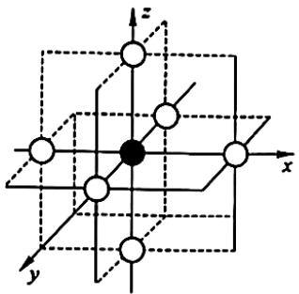/> 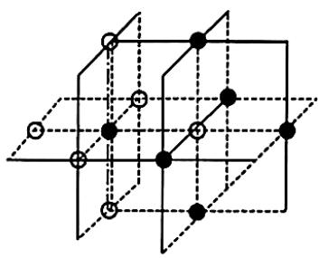/> 图1 图2 同理，每个Na+周围等距的Na+也是12个，分布在3个平面上，也都是对角线方向分布的(如图5) 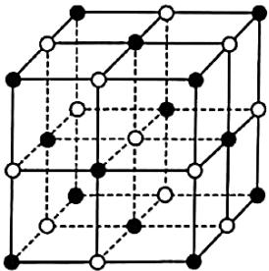/> 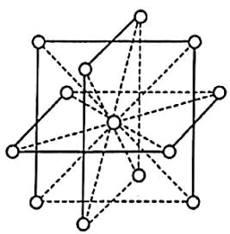/> 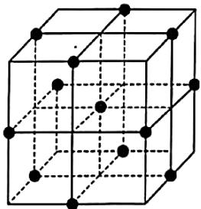/> 图3 图4 图5 21-2首先要计算出晶胞的体积，再计算出离子的体积。离子在晶胞的空间占有率就是离子体积除以晶胞体积。晶胞体积V=[2×(116pm+167pm)]3=181×106pm3。离子体积v=4×(4/3)π(116pm)3+4×(4/3)π(167pm)3=104×106pm3。v/V=57.5%。 21-3问较为简单，表面原子为8(顶角)+6(面心)+12(棱中心)=26,总原子数为8(顶角)+6(面心)+12(棱中心)+H体心)=27,表面原子占总原子数26÷27×100%=96%(注:26和27均为整数值，比值26/27是循环小数0.962,取多少位小数需根据实际应用而定，本题未明确应用场合，无论给出多少位数字都应按正确结果论)。 21-4问相对而言是很难的一道试题，解题的关键在于建立数学模型。观察相当于氯化钠晶胞图像的颗粒，可以发现：该颗粒全部原子数为27个，相当于33个，即图像中每个边上的原子数。而此图像作为晶胞集体的特例时只有1个晶胞，即n=1,而3则是2n+1。又可以发现，该颗粒的非表面原子只有1个，相当于13,而1,又等于2n-1,因此，该颗粒的表面原子数占总原子数之比可以用如下公式算出:[(2n+1)3-(2n-1)3/(n+1)3。很显然，这一关系的建立仅观察一个晶胞大小的颗粒是得不出来的，但如果观察3×3×3晶胞聚集体，而且想到建立关系的目的是解10×10×10晶胞聚集体，就很容易得出来了，如下图。 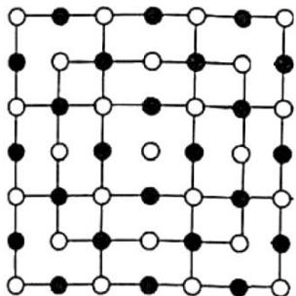/> 图中画出27个晶胞聚集体的一个面，可见每边的原子数为7个，而里面一层每边有5个原子。7=2n+1,5=2n-1,n=3,当然，直接考察10×10×10晶胞聚集体也能得到相同的结论。表面原子占总原子数的百分数:(2402/9261)×100%=26%(注：本题要求作估算，故标准答案仅取整数，取更多位数不扣分)。也可为 $\frac{{21}^{3}−{19}^{3}}{{21}^{3}}×100\%$ 。
与 $Γ^{−}$ 沉淀形成的是 $γ$ -AgI 和 $β$ -AgI 的混合物，升温至 ${136}^{∘}C$ 全变为 $β$ -AgI，至 ${146}^{∘}C$ 变为 $α$ -AgI。 $α$ -AgI 是一种固体电解质，导电率为 $1.3Ω^{−1}⋅{cm}^{−1}$ (注：强电解质水溶液的导电率为 ${10}^{−3}∼1Ω^{−1}⋅{cm}^{−1}$ )。

第12题
来源：汇智竞赛题目
$γ$ -AgI 和 $β$ -AgI 晶体的导电性极差。其中 $γ$ -AgI 晶体属立方晶系，其晶胞截面图如下所示。图中空心圆和实心圆分别表示 ${Ag}^{+}$ 和 $I^{−}$ ，a 为晶胞边长。试指出 $γ$ -AgI 晶体中 ${Ag}^{+}$ 、 $I^{−}$ 各自的配位数，并画出晶胞图(已知 $I^{−}$ 的半径为 $220pm$ ， ${Ag}^{+}$ 的半径为 $100∼150pm$ )。
参考答案：
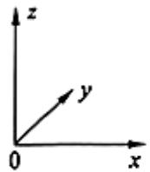
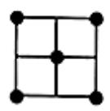
y=0
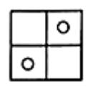
y=a/4
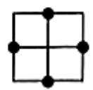
y=a/2
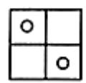
y=3a/4
22-2 $α$ -AgI 晶体中， $I^{−}$ 离子取体心立方堆积， ${Ag}^{+}$ 填充在其空隙中，试指出 $α$ -AgI 晶体的晶胞中，八面体空隙、四面体空隙各有多少？并在下图中画出(Δ表示八面体空隙，▲表示四面体空隙)。
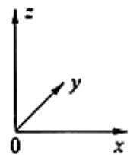
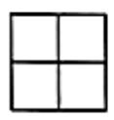
y=0
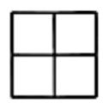
y=a/4
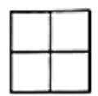
y=a/2
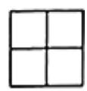
y=3a/4
22-3 为何通常 $Ag^{+}$ 离子半径有一个变化范围？
22-4 实验发现， $α$ -AgI 晶体中能够迁移的全是 ${Ag}^{+}$ ，试从晶体结构方面分析 ${Ag}^{+}$ 能够发生迁移的可能原因。
解析：本题考查团体电解质中离子迁移进行电荷传递的原理，本质上还是考察晶体结构，重点是晶体结构中各类空隙所在的位置。全题围绕若 $α$ -AgI 晶体中 $Ag^{+}$ 为什么易发生迁移而设计。
22-1 只要把几个二维平面图形前后叠置起来构成一个三维立体图形, 就会发现它与立方 ZnS 晶体构型一样，属于面心立方点阵, 阴、阳离子的配位数均为 4, 晶胞如图所示。需注意的是, 9-1 问的离子半径信息是干扰信息, 但为解答 9-4 问作了铺垫。
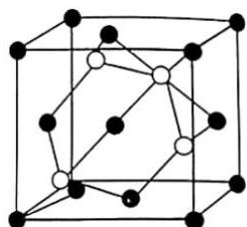
22-2 寻找 $α$ -AgI 晶体的八面体空隙和四面体空隙数目，当然不可能一个一个去数，而是要用好立方体中的对称性。在立方体的面心和棱心各有 1 个八面体空隙，共有 $6×1/2+12×1/4=6$ 个八面体空隙，在立方体的一个面上可以找到 4 个四面体空隙(每相邻的 2 个立方体顶点和相邻的 2 个体心间有一个四面体空隙)，如下图所示，所以共有 $6×4×1/2=12$ 个四面体空隙。
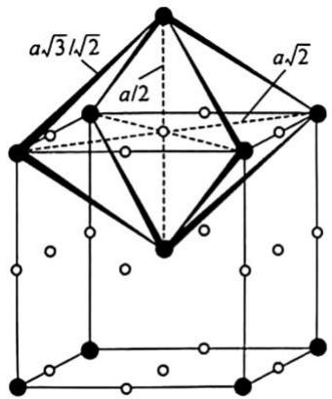
- 金属原子
○ 八面体空隙
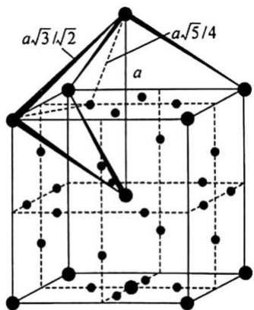
- 四面体空隙
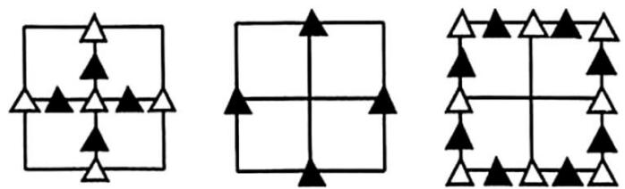
在 $y=0$ ， $y=a/4$ 、 $y=a/2$ 、 $y=3a/4$ 上的分布如下图所示：
22-3 $Ag^{+}$ 离子半径有一个变化范围是由于 $Ag^{+}$ 的极化作用和变形性大，决定了它在不同晶体中可占据不同的空隙，进一步为22-4的问解答作暗示。在不同的晶体中， $Ag^{+}$ 离子占据不同空隙，按正负离子相互接触计算的 $Ag^{+}$ 离子半径自然有一个变化范围。
22-4 要求发挥想象力，说明 $Ag^{+}$ 在 $α−AgI$ 晶体中容易发生迁移的理由。在解答前面各问时，就会注意到：一是八面体空隙与四面体空隙相通，相邻四面体空隙之间通过三角形中心相通，即它们相互沟通，构成了三维通道，供 $Ag^{+}$ 迁移；二是在 $α−AgI$ 晶体中， $Ag^{+}$ 离子数与空隙数之比为 1:9，即三维通道不”拥挤”，可以”畅通无阻”；三是 $Ag^{+}$ 与 I 相互极化作用强，使 $Ag^{+}$ 配位数发生变化(即 $Ag^{+}$ 由八面体空隙→四面体空隙→三角形空隙→四面体空隙→…迁移)所需能量低，容易发生迁移。要点如下：① 四面体空隙与八面体空隙相连，四面体空隙与四面体空隙通过三角形中心相连，构成三维骨架结构的开放性”隧道”供 $Ag^{+}$ 迁移。② 有大量空隙( $Ag^{+}$ 与空隙之比为 1/9)可供 $Ag^{+}$ 迁移。③ 用适当理论(如极化理论)说明 $Ag^{+}$ 容易发生迁移。以下对 $α−AgI$ 的各种空隙与导电性问题，作一些简单的讨论：
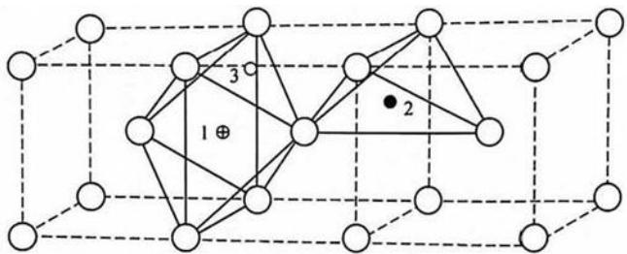
(a)
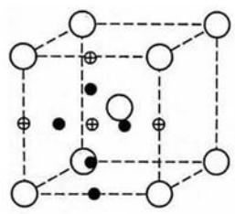
(b)
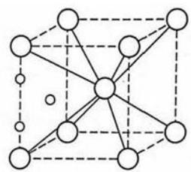
(c)
α-AgI 中各种空隙的分布(大白球代表 I⁻)
(⊕为八面体空隙；●为四面体空隙；○为三方双锥空隙)
①八面体空隙：图(a)中标明的 $1⊕$ 为八面体空隙的中心，这是一个扁平的八面体，两个相对的顶点很近，4个较远，若 $I^{−}$ 半径为R，则空隙短轴半径为0.154R，长轴半径为0.633R，所以又可理解为二配位的空隙。在晶胞的棱心和面心位置上都是这种空隙(如图(b)所示)。每个晶胞有6个，平均每个 $I^{−}$ 摊到3个。
②四面体空隙：图(a)中标明的2●为四面体空隙的中心，这是一个变形的四面体，空隙的半径为0.291R，它分布在晶胞的面上，每个面有4个这种四面体中心。这些四面体均共面连接，每个晶胞中有12个，平均每个Γ摊到12个。
③三角形的中心或变形三方双锥空隙：这种空隙处在两个共面连接的四面体的面中心位置上，图(a)中标明3○的位置即为这种空隙的中心。每个晶胞共有24个，12个处在晶胞内部，如图(c)中所示的12个三角形中心，另外的12个处在棱的位置上。平均每个I-摊到12个。
由上可见，在 $I^{−}$ 的体心立方堆积中，每个离子平均有21个空隙。同一空间为不同的空隙所用，空隙中心相隔很近，都可以作为 $Ag^{+}$ 的栖身之所。 $Ag^{+}$ 有许多位置可供选择。根据测定结果， $Ag^{+}$ 主要分布在四面体中心位置，并向相邻的八面体中心的区域中伸展。由于适合 $Ag^{+}$ 栖身的空隙数比 $Ag^{+}$ 数多很多，空隙相互共面连接，形成三维通道，当 $Ag^{+}$ 从一个位置迁移到另一个位置时，并不需要克服太大的阻力，在不大的电场作用下， $Ag^{+}$ 即可发生迁移而导电。

第13题
来源：化学竞赛初赛讲义
题目： $CO,{CO}_{2}$ 是常见的碳族氧化物。与之类似的硅不同，虽然 ${SiO}_{2}$ 是常见的，但是SiO却是非常不稳定的物种。通过配位化学中的给-受体作用的合成策略，可以在下面的反应观察到一种特殊的SiO结构B。其中，A为最终产物，底物和等量 ${CO}_{2}$ 反应并脱去等量CO得到B，再和等量 ${CO}_{2}$ 反应并脱去等量CO得到C，最后和两当量 ${CO}_{2}$ 反应得到A，R为大体积芳基。
（注：原题含化学反应方程式图片，OCR原文中为图片引用）
- 已知 A 中 Si 的配位数为 6，给出 A、B、C 的结构，其中 C 请另写出共振式。
- 下列反应可以得到一种不带先的反应条件。
（注：原题含化学反应方程式图片，OCR原文中为图片引用）
(Angewandte Chemie International Edition 56, No. 7 (2017): 1894–1897; Angewandte Chemie 127, No. 35 (2015): 10392–10395)
来源：化学竞赛初赛讲义 第4讲 第4讲习题
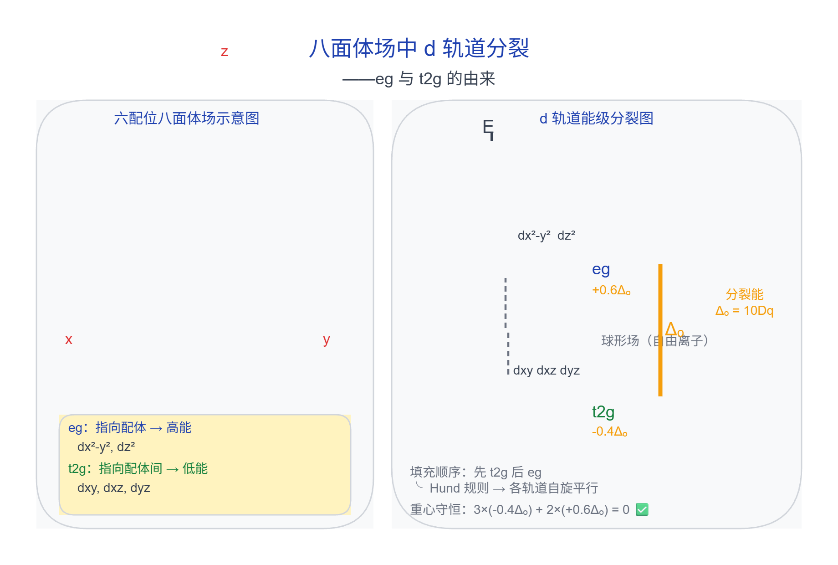
参考答案：
- 如下图所示。 2. 略
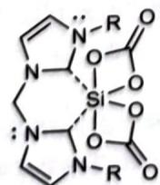 A
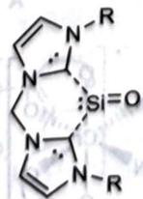 B
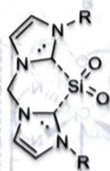 C
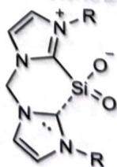 D

第14题
来源：化学竞赛初赛讲义
题目： 铍及锌分别为ⅡA及ⅡB族元素，在很多性质上相类似。例如，它们的氧化物及其水合物表现为两性，卤化物有显著的共价性，易于形成配位数为4的配合物。
- Be 和 Zn 都可以形成结构相似的 ${Be}_{4}O({CH}_{3}COO)_{6}$ 及 ${Zn}_{4}O({CH}_{3}COO)_{6}$ 配合物, 试画出结构图, 分别说明中心原子的杂化态。
- 试知为什么 ${Be}_{4}O({CH}_{3}COO)_{6}$ 不易水解而 ${Zn}_{4}O({CH}_{3}COO)_{6}$ 却极易于水解。
来源：化学竞赛初赛讲义 第4讲 第4讲习题
参考答案：
- Be 和 Zn 均为 $sp^{3}$ 杂化。结构如下图所示。
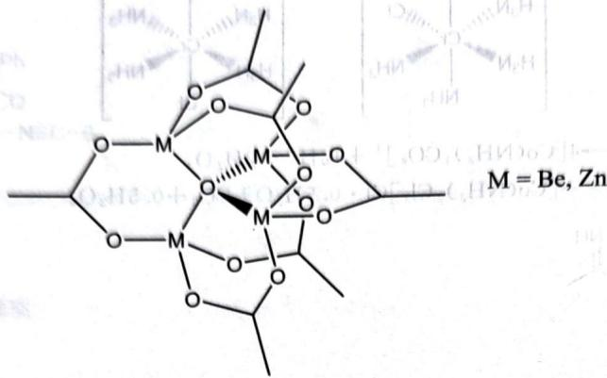
- Zn 为第 4 周期元素, 有 d 轨道, 可以接受水分子的进攻; Be 没有空轨道, 难以被水分子进攻。

第15题
来源：化学竞赛初赛讲义
题目： 回答下列与配位化学有关的问题。
- 为什么 ${\left[Ni{\left(H_{2}O\right)}_{4}\right]}^{2+}$ 的空间结构为四面体，而 ${\left[Ni{\left(CN\right)}_{4}\right]}^{2−}$ 的空间结构为正方形？
- 为什么 ${\left[Ag{\left({NH}_{3}\right)}_{2}\right]}^{+}$ 的 $lgβ$ 为7.2，而 $[Ag(en)]^{+}$ 的 $lgβ$ 只有6.0？
- 为什么 ${\left[Co(SCN)_{6}\right]}^{4−}$ 的稳定常数比 ${\left[Co({NH}_{3})_{6}\right]}^{2+}$ 小，但在酸性溶液中， ${\left[Co(SCN)_{6}\right]}^{4−}$ 可以存在， ${\left[Co({NH}_{3})_{6}\right]}^{2+}$ 不能存在？
来源：化学竞赛初赛讲义 第4讲 第4讲习题
参考答案：
- 四配位的 Ni 离子较小，遇到电负性高、体积大的配体时，为了规避排斥，往往采取四面体构型。而当配体之间的排斥作用不那么强时, $d^{8}$ 的 Ni 采取平面四方构型时获得的晶体场稳定化能较多，故多采取平面正方形构型。
- 二配位的 ${Ag}^{+}$ 为 sp 杂化的直线型构型，$[Ag(en)]^{+}$ 中，乙二胺与两个 sp 杂化的轨道同时重叠较差，因此稳定性下降。或者答其形成直线型结构的张力太大，不够稳定。
- ${SCN}^{−}$ 的体积较大, 配合物空间较为拥挤, 因此水溶液中 $[Co(SCN)_{6}]^{4−}$ 较为不稳定。${NH}_{3}$ 的碱性相比于 ${SCN}^{−}$ 更强, 因此酸性条件下更加容易解离, 较为不稳定。另外, $[Co({NH}_{3})_{6}]^{2+}$ 在酸性条件下还容易被氧化为 $[Co({NH}_{3})_{6}]^{3+}$。

第16题
来源：化学竞赛初赛讲义
题目： 本题中，你将对反位效应进行动力学解释。如下图所示，配合物 ${ML}_{2}L_{t}L_{d}$ 和配体 $L_{i}$ 发生取代反应，其中 $L_{t}$ 是所谓反位效应特别强的配体。 $L_{t}$ 位于 $L_{d}$ 的对位。该过程使用配合-解离机理，先形成三角双锥中间体。
（注：原题含分子轨道图，OCR原文中为图片引用）
反位效应的动力学解释
我们对反位效应存在的论证如下：
- 在三角双锥中间体中, $L_{d},L_{t}$ 要么位于相对的两个轴向位置, 要么都位于赤道面。
(2)由于 $L_{i}$ 的性质，它们应处于赤道面，此时 $L_{i}$ 位于赤道面。
- $L_{t}$ 是较强的配体，不应离去；此时令 $L_{d}$ 离去较L离去好。
请给出上述 3 句断言成立的原因。
(Crabtree, Robert H. The Organometallic Chemistry of the Transition Metals. John Wiley & Sons, 2009)
来源：化学竞赛初赛讲义 第4讲 第4讲习题
参考答案：
提示: 考虑具有反位效应配体的电子效应。

第17题
来源：真题·第27届决赛 曾用于：综合模拟卷I
第7题（5分）
某反应在酸碱催化下进行，反应物 $S$ 可以以质子化形式 $SH^{+}$ 和未质子化形式 $S$ 两种形态参与反应，两种形态的反应速率常数分别为 $k_{1}$ 和 $k_{2}$。$S$ 的酸解离常数为 $K_{a}$。
7-1（3分）推导表观速率常数 $k_{exp}$ 的表达式，其中 $k_{exp}$ 表示反应速率对底物总浓度 $[S]_{T}$ 的比例常数。
7-2（2分）在什么 pH 范围内 $k_{exp}$ 不随 pH 变化？如果 $pK_{a}=7.0$，计算该 pH 范围。
参考答案：
· 7-1 $k_{exp}$ 的表达式
底物总浓度：
$$[S]_{T}=[S]+[SH^{+}]$$
反应速率：
$$r=k_{1}[SH^{+}]+k_{2}[S]$$
利用酸解离平衡：
$$K_{a}=\frac{[S][H^{+}]}{[SH^{+}]}$$
得：
$$[SH^{+}]=\frac{[S][H^{+}]}{K_{a}}$$
$$[S]_{T}=[S]+\frac{[S][H^{+}]}{K_{a}}=[S]\left(1+\frac{[H^{+}]}{K_{a}}\right)=[S]⋅\frac{K_{a}+[H^{+}]}{K_{a}}$$
因此：
$$[S]=\frac{K_{a}}{K_{a}+[H^{+}]}⋅[S]_{T}$$
$$[SH^{+}]=\frac{[H^{+}]}{K_{a}+[H^{+}]}⋅[S]_{T}$$
代入速率方程：
$$r=k_{1}⋅\frac{[H^{+}]}{K_{a}+[H^{+}]}⋅[S]_{T}+k_{2}⋅\frac{K_{a}}{K_{a}+[H^{+}]}⋅[S]_{T}$$
$$r=k_{exp}⋅[S]_{T}$$
$$\boxed{k_{exp}=\frac{k_{1}[H^{+}]}{K_{a}+[H^{+}]}+\frac{k_{2}K_{a}}{K_{a}+[H^{+}]}}$$
· 7-2 $k_{exp}$ 不随 pH 变化的条件
分析 $k_{exp}$ 表达式的极限行为：
当 $pH≪pK_{a}$（即 $[H^{+}]≫K_{a}$）时：
$$k_{exp}≈\frac{k_{1}[H^{+}]}{[H^{+}]}=k_{1}$$
此时 $k_{exp}$ 不随 pH 变化（酸催化区）。
当 $pH≫pK_{a}$（即 $[H^{+}]≪K_{a}$）时：
$$k_{exp}≈\frac{k_{2}K_{a}}{K_{a}}=k_{2}$$
此时 $k_{exp}$ 也不随 pH 变化（碱催化区或非催化区）。
若 $pK_{a}=7.0$：
- 酸催化区（$k_{exp}≈k_{1}$）：$pH≪7$，例如 $pH<5$（偏差 $<1\%$）
- 碱催化区（$k_{exp}≈k_{2}$）：$pH≫7$，例如 $pH>9$（偏差 $<1\%$）
定量判据：$k_{exp}$ 变化 $<1\%$ 时视为不变：
条件 | pH 范围
酸催化（$k_{exp}≈k_{1}$） | $pH≤5$​
中间区（$k_{exp}$ 随 pH 变化） | $5<pH<9$​
碱催化/非催化（$k_{exp}≈k_{2}$） | $pH≥9$​
· 题目图示与结构参考
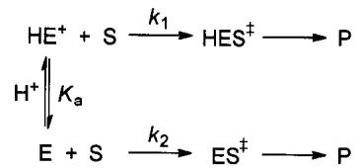
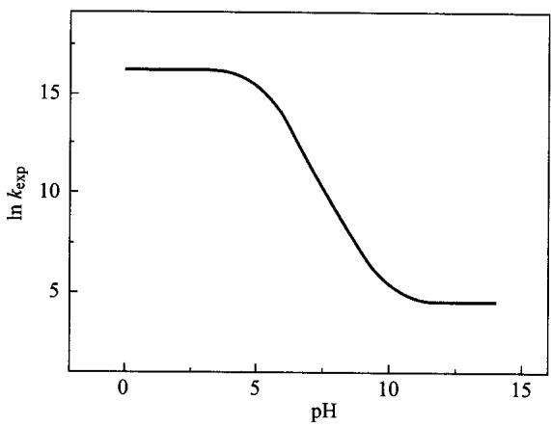
· 知识点映射
知识点 | 对应题目 | 竞赛要求
酸碱催化机理 | 7-1 | 决赛-反应动力学
表观速率常数推导 | 7-1 | 决赛-物理化学
pH-rate profile | 7-2 | 决赛-化学原理
酸解离平衡与动力学耦合 | 7-1, 7-2 | 决赛-化学原理
· 解题思路
· 7-1 核心思路是将总底物浓度 $[S]_{T}$ 分配到两种形态（质子化和未质子化），利用酸解离常数 $K_{a}$ 建立两种形态浓度与总浓度的关系。分别将两种形态的反应速率叠加即可得到 $k_{exp}$。
· 7-2 分析 $k_{exp}$ 的两种极限：
- $[H^{+}]≫K_{a}$（$pH≪pK_{a}$）：质子化形态占主导，$k_{exp}→k_{1}$
- $[H^{+}]≪K_{a}$（$pH≫pK_{a}$）：未质子化形态占主导，$k_{exp}→k_{2}$
两极端区域 $k_{exp}$ 不随 pH 变化。中间区域（$pH≈pK_{a}$）$k_{exp}$ 随 pH 线性变化。
· 考点抽象
· 核心考点 1. 酸碱催化动力学：底物的质子化/去质子化状态影响反应速率 2. pH-rate profile 的三种区域：酸催化区、中间区、碱催化区 3. 表观速率常数：将多步平衡和反应合并为一个宏观速率常数
· 方法论 - 对多形态底物分别写出反应速率，利用平衡关系统一用总浓度表示 - 分析极限情况（$[H^{+}]≫K_{a}$ 或 $≪K_{a}$）简化表达式 - 绘制 $k_{exp}$ vs pH 图理解全貌
· 变式拓展
· 变式1：双酸碱催化 - 若底物可以质子化两次（$S^{2+}$、$SH^{+}$、$S$ 三种形态），推导 $k_{exp}$ 表达式。
· 变式2：Brønsted 催化 - 若 $k_{1}$ 和 $k_{2}$ 分别与催化剂的酸强度（$K_{a}$）满足 Brønsted 关系 $k=CK_{a}^{α}$，$k_{exp}$ 的 pH 依赖性如何变化？
· 变式3：酶催化 - 酶催化中的 Michaelis-Menten 方程 $v=V_{max}[S]/(K_{m}+[S])$ 与本题的 $k_{exp}$ 表达式在数学形式上有何相似性？
· 易错分析
- $K_{a}$ 的表达式方向：$K_{a}=[S][H^{+}]/[SH^{+}]$（$SH^{+}$ 解离），不是 $[SH^{+}]/([S][H^{+}])$。方向搞反会导致 $k_{exp}$ 表达式中 $[H^{+}]$ 和 $K_{a}$ 位置互换。
- 极限行为判断：$pH≪pK_{a}$ 时（酸性强），$S$ 主要以 $SH^{+}$ 形式存在，$k_{exp}→k_{1}$。容易搞反哪个形态在哪个 pH 区域占主导。
- “不随 pH 变化”的理解：严格来说只有在极限条件下 $k_{exp}$ 才完全不随 pH 变化。实际中是在 pH 偏离 $pK_{a}$ 足够远时（如差 2 个单位以上）近似不变。
- 碱催化区的含义：碱催化区 $k_{exp}→k_{2}$ 表示反应通过未质子化形态 $S$ 进行，不一定意味着有碱参与催化。$k_{2}$ 可能只是 $S$ 的自催化或溶剂催化速率。

第18题
来源：真题·第34届初赛 曾用于：有机化学阶段测试卷, 04-题库/有机化学阶段测试卷
8-1 请按酸性从强到弱给以下化合物排序：
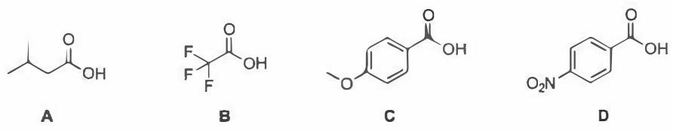
8-2 请按酸性从强到弱给以下化合物排序：
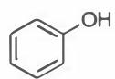 A
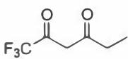 B
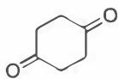 C
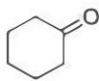 D
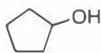 E
8-3 判断以下化合物哪些具有光活性（手性），哪些没有光活性（非手性），哪些是内消旋体。
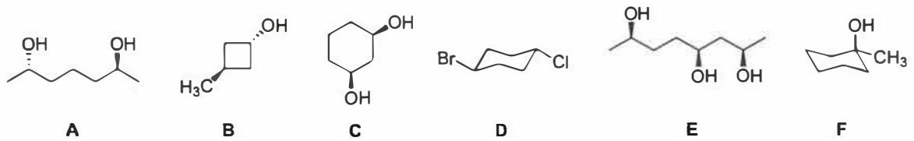
参考答案：
（1） 得分点： 1. 正确排序（2分）：B > D > C > A
羧酸酸性的比较。羧基所连基团的吸电子能力越强，羧酸根阴离子的电荷越分散，能量越低，羧酸电离反应更加正向自发，羧酸酸性越强。先判断结构相似的 A 和 B：B 中，羧基与具有强吸电子诱导效应的三氟甲基相连，而 A 中羧基与具有弱给电子诱导效应和弱给电子超共轭效应的烷基相连，因此 B 的酸性强于 A。类似地，对于结构相似的 C 和 D：C 中苯环对位取代的是甲氧基，而 D 为硝基，前者给电子共轭效应占主导，后者为吸电子共轭基团，因此 D 的酸性强于 C。
本题的难点在于 B 和 D 以及 A 和 C 的酸性比较。先考虑 B 和 D: B 中的三氟甲基与羧基直接相连，而 D 中的硝基与羧基之间隔有苯环，因此硝基的吸电子效应被”电子缓冲”苯环削弱，不能像三氟甲基那样有效地稳定羧酸根，因此 D 的酸性弱于 B。
再来比较 A 和 C：苯甲酸的酸性 $(pK_{a}=4.20)$ 原本比乙酸 $(pK_{a}=4.76)$ 强。然而若给苯甲酸增加一个给电子的甲氧基，其酸性会不会下降到弱于乙酸的地步呢？为解答这个问题，我们需要理解苯甲酸的酸性较强的原因：一方面，与羧基相连的碳原子为 $sp^{2}$ 碳原子，它具有相当强度的吸电子诱导效应（详见边注）。另一方面，苯环可以与羧基形成共轭体系，分散羧基上的负电荷。加上甲氧基后， $sp^{2}$ 碳原子吸电子诱导效应不受影响。虽然甲氧基具有给电子共轭效应，但它的引入进一步增大了共轭体系，更好地稳定了羧酸根的负电荷，因此 C 的 $pK_{a}$ 应与苯甲酸相差不多。此外，A 的酸性比乙酸更弱（碳链更长，体积更大，羧酸根溶剂化程度更差，能量更高）。因此 C 的酸性强于 A。总的酸性顺序从高到低为：B > D > C > A。
在讨论苯环的电子效应时，我们往往强调 $π$ 体系的共轭效应，而常常忽略 ${sp}^{2}$ 碳原子的吸电子诱导效应。但是后者对羧酸酸性的贡献其实是非常大的：丙酸的 ${pK}_{a}$ 为4.88，丙烯酸为4.25，而苯甲酸为4.20。与丙烯酸相比，苯甲酸的共轭体系更大，但酸性与丙烯酸差别并不大！
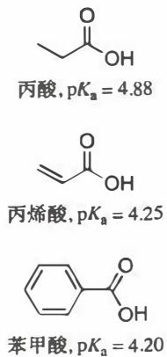
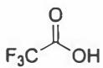 三氟乙酸(B)
$$pK_{\text{a}}=0.23(\text{一说}−0.25)$$
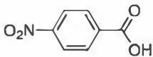 对硝基苯甲酸(D)
$$pK_{a}=3.44$$
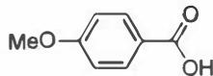 对甲氧基苯甲酸(C)
$$pK_{a}=4.50$$
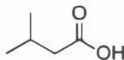 异戊酸(A)
$$pK_{a}=4.8$$
(均为水中数值, 下同)
· 知识点映射
关联 KP | 考查角度 | 直接/间接
有机酸碱性 | 取代基电子效应对羧酸酸性的影响 | 直接
诱导效应 | 吸电子诱导效应增强酸性 | 直接
共轭效应 | 给电子/吸电子共轭效应对酸性的影响 | 直接
· 解题思路
- 读题定位：比较四种羧酸（三氟乙酸、异戊酸、对甲氧基苯甲酸、对硝基苯甲酸）的酸性强弱。
- 🔑 关键转换：
  - 先比较结构相似的：B（三氟乙酸）> A（异戊酸），D（对硝基苯甲酸）> C（对甲氧基苯甲酸）
  - 再比较不同骨架的：B > D（三氟甲基直接连羧基 vs 硝基隔苯环），C > A（苯甲酸类 vs 脂肪酸，sp²碳的吸电子诱导效应）
  - 综合得：B > D > C > A
· 易错分析
错误 | 原因 | 纠正 | 课堂提问
D > B | 认为硝基吸电子能力强于三氟甲基 | 硝基隔有苯环，吸电子效应被削弱；三氟甲基直接相连 | 苯环对取代基电子效应的传递有什么影响？
A > C | 认为甲氧基给电子使C酸性弱于脂肪酸 | 忽略sp²碳的吸电子诱导效应，苯甲酸类酸性强于脂肪酸 | 为什么苯甲酸的酸性强于乙酸？
死记pKa数值 | 未理解电子效应的本质 | 从羧酸根稳定性角度分析 | 吸电子基团如何稳定羧酸根？
（2） 得分点： 1. 正确排序（2分）：B > A > E > C > D
根据化合物类别，不难得出大致顺序: A、B (酚和 $β$ -二羰基化合物的 $pK_{a}$ 均为 10 左右) > E (醇的 $pK_{a}$ 为 15 左右) > C、D (酮的 $pK_{a}$ 为 25 左右)。然后细致比较: 苯酚的酸性本已稍弱于乙酰丙酮, 后者又有三氟甲基取代, 故酸性 B > A; C 比 D 多一个羰基, 可提供一定的吸电子诱导效应, 故酸性 C > D。最终结果为: B > A > E > C > D。
需要指出的是，虽然我们不提倡死记硬背物质的化学性质，但可以记住一些标杆化合物的大致 $pK_{a}$ ：乙酸 5，乙酰丙酮 9，苯酚 10，乙铵盐 $({EtNH}_{3}^{+})$ 11，乙酰乙酸乙酯 11，乙醇 16，乙醛 17，丙酮 19，乙酸乙酯、乙腈和乙炔 25，N,N-二甲基甲酰胺 (DMF) 30，氨 38，苯 43，乙烯 44，乙烷 50。
· 知识点映射
关联 KP | 考查角度 | 直接/间接
有机酸碱性 | 不同类别化合物酸性的比较 | 直接
pKa记忆 | 标杆化合物的pKa数值 | 直接
诱导效应 | 三氟甲基、羰基对酸性的影响 | 直接
· 解题思路
- 读题定位：比较五类不同有机化合物（苯酚、三氟甲基取代β-二酮、酮、β-二酮、醇）的酸性强弱。
- 🔑 关键转换：
  - 先按化合物类别分档：酚和β-二羰基（pKa~10）> 醇（pKa~15）> 酮（pKa~25）
  - 同档内比较：B（三氟甲基取代β-二酮）> A（苯酚）；C（β-二酮）> D（单酮）
  - 综合得：B > A > E > C > D
· 易错分析
错误 | 原因 | 纠正 | 课堂提问
A > B | 认为苯酚酸性强于β-二酮 | 乙酰丙酮pKa约9，苯酚约10，且B有三氟甲基增强酸性 | 乙酰丙酮的酸性为什么比苯酚强？
C和D顺序颠倒 | 未考虑多一个羰基的吸电子效应 | C多一个羰基，吸电子诱导效应使α-H更易离去 | β-二酮的酸性为什么强于单酮？
记不住各类化合物的pKa范围 | 缺乏对标杆化合物酸性的系统记忆 | 建立pKa数值框架：羧酸5，酚/β-二酮10，醇16，酮19，酯/腈25 | 如何快速判断有机化合物的酸性范围？
（3） 得分点： 1. 手性化合物（2分）：A 和 E 2. 非手性化合物（2分）：B、C、D 和 F 3. 内消旋体（2分）：C
首先区别概念：手性与非手性是相对的概念，而内消旋体属于非手性化合物。手性的定义为：若组成某一化合物的分子无法与其镜像分子重合，则称该化合物具有手性。但我们一般不使用定义判断手性，而是使用如下方法：若分子含有镜面、对称中心或 $S_{4}$ 轴中的任意一种对称元素，则该分子没有手性。
容易看出：B、C、D 和 F 均含镜面，属于非手性化合物，其中 C 存在两个手性碳原子，但两者通过镜面对称，恰好”抵消”，因此为内消旋体。E 中不含上述对称元素，故 E 有手性。对于化合物 A，如果难以辨别其是否具有对称面，也可以单独判定两个对称中心的手性：若两个手性中心均为 S 或均为 R，则整个分子具有手性；若手性中心为 S 和 R 各一，则分子为内消旋体（注意：这两个手性中心必须完全相同或为对映关系！）。需要注意的是，内消旋体只能在具有对称结构的分子中出现，只有化学环境相同的相反手性中心才能相互抵消。
画出顺-1,2-环己二醇的椅式结构，它有镜面吗？是手性化合物吗？可否称它为内消旋体？
综上所述，本题答案为：手性化合物为 A 和 E；非手性化合物为 B、C、D 和 F；内消旋体为 C。
· 知识点映射
关联 KP | 考查角度 | 直接/间接
手性中心 | 利用对称元素判断分子手性 | 直接
内消旋体与外消旋体 | 内消旋体的定义与判断 | 直接
对称元素 | 镜面、对称中心、S₄反轴的识别 | 直接
· 解题思路
- 读题定位：判断六个化合物（A-F）的手性、非手性和内消旋体归属。
- 🔑 关键转换：
  - 判断手性的实用方法：检查分子是否含有镜面、对称中心或 $S_{4}$ 轴
  - B、C、D、F 均含镜面，为非手性
  - C 有两个手性中心但互为对映关系，为内消旋体
  - A 的两个手性中心相同构型（RR或SS），有手性
  - E 不含对称元素，有手性
· 易错分析
错误 | 原因 | 纠正 | 课堂提问
将A判断为内消旋体 | 未正确判断两个手性中心的构型关系 | A的两个手性中心为RR或SS，不是对映关系 | 如何判断分子中两个手性中心是相同还是相反构型？
将C判断为手性化合物 | 忽略分子整体的对称性 | C虽有手性中心，但分子整体有对称面，为内消旋体 | 内消旋体与手性化合物的本质区别是什么？
混淆手性与内消旋体的关系 | 概念不清 | 内消旋体属于非手性化合物，是”有手性中心但无手性”的特殊情况 | 内消旋体是手性化合物吗？为什么？

第19题
来源：真题·第27届决赛 曾用于：综合模拟卷VI
第1题（7分）
叠氮化钠（$NaN_{3}$）是常用的化学试剂。
- 写出 $NaN_{3}$ 热分解的化学方程式。
- 在 $Ca_{3}N_{2}$、$GaN$、$Ge_{3}N_{4}$ 中，N 原子的配位数分别是多少？
- $P_{3}N_{5}$ 中 N 原子的配位情况如何？（二配位与三配位 N 原子的比例）
- $Ca(N_{3})_{2}$ 中，$N_{3}^{−}$ 两端的 N 原子分别连接多少个 Ca 原子？
第2题（9分）
光合作用中水的氧化是一个涉及4电子转移的过程。在碱性条件下，相关电对的标准电极电势为：
- $MnO_{4}^{3−}/MnO_{2}$：$E^{θ}=+1.19 V$
- $MnO_{2}/Mn^{3+}$：$E^{θ}=−0.65 V$
- $O_{2}/H_{2}O$：$E^{θ}=−0.47 V$（碱性条件）
- 根据 Nernst 方程，计算中性条件（$pH=7$）下各电对的电极电势。
- 判断 $MnO_{4}^{3−}$ 能否氧化水。
- Mn 的焦磷酸配合物作为水氧化催化剂，其标准电极电势和稳定常数与简单 Mn 离子相比有何变化？这种变化对催化有何意义？
参考答案：
· 第1题
- 热分解方程：
$$2NaN_{3}\overset{Δ}{→}2Na+3N_{2}↑$$
- N 的配位数：
  - $Ca_{3}N_{2}$：N 配位数 = 6（反 $Mn_{2}O_{3}$ 型结构，N 被 6 个 Ca 八面体配位）
  - $GaN$：N 配位数 = 4（纤锌矿结构，四面体配位）
  - $Ge_{3}N_{4}$：N 配位数 = 3（$β$-$Ge_{3}N_{4}$ 结构）
- $P_{3}N_{5}$ 中 N 的配位：三配位 N 与二配位 N 的比例为 2:3（共 5 个 N，其中 2 个为三配位，3 个为二配位）
- $Ca(N_{3})_{2}$：$N_{3}^{−}$ 两端的 N 原子各连接 2 个 Ca 原子
· 第2题
- 中性条件下电极电势（利用 Nernst 方程，$T=298 K$）：
  - $MnO_{4}^{3−}/MnO_{2}$：$E=1.19−0.0592×\frac{3}{1}pH$…需具体分析电子数与 $OH^{−}$ 关系，中性条件约为 $E≈+0.65 V$
  - $MnO_{2}/Mn^{3+}$：中性条件下 $E≈−0.65 V$
  - $O_{2}/H_{2}O$：$E=1.23−0.0592×7=+0.82 V$（中性条件）
- 判断氧化性：在中性条件下，$MnO_{4}^{3−}/MnO_{2}$ 的电极电势（约 $+0.65 V$）低于 $O_{2}/H_{2}O$ 的电势（$+0.82 V$），说明在标准碱性条件下 $MnO_{4}^{3−}$ 能氧化水生成 $O_{2}$，但在中性条件下需仔细比较。
- 焦磷酸配合物：Mn 的焦磷酸配合物使标准电极电势降低（更负），稳定常数增大。这意味着配合物中 $Mn^{2+}$ 更稳定，有利于催化循环中不同价态 Mn 的稳定存在。
· 题目图示与结构参考
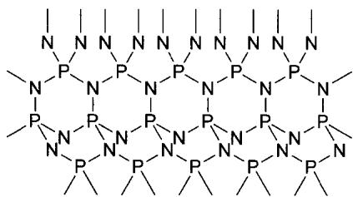
· 知识点映射
知识点 | 对应题目 | 竞赛要求
$NaN_{3}$ 热分解 | 1-1 | 决赛-元素化学
氮化物晶体结构与配位数 | 1-2, 1-3, 1-4 | 决赛-晶体化学
Nernst 方程 | 2-1 | 决赛-电化学
电极电势与氧化还原判断 | 2-2 | 决赛-电化学
配合物对电极电势的影响 | 2-3 | 决赛-配位化学
· 解题思路
· 第1题
- $NaN_{3}$ 含 $Na^{+}$ 和 $N_{3}^{−}$，热分解为 Na 和 $N_{2}$，配平即得。
- 从晶体结构类型出发：$Ca_{3}N_{2}$ 为反 $Mn_{2}O_{3}$ 型（$Ca^{2+}$ 占据 $O^{2−}$ 位），N 在 Ca 的八面体空隙中，配位数 6；$GaN$ 为纤锌矿（类金刚石），四面体配位，配位数 4；$Ge_{3}N_{4}$ 中 N 为三配位（类似 $Si_{3}N_{4}$）。
- $P_{3}N_{5}$ 中 P 为五配位（四面体+配位），N 有三配位和二配位两种，按化合价和配位关系得 2:3。
- $Ca(N_{3})_{2}$ 中叠氮根桥连 Ca，两端 N 各连 2 个 Ca。
· 第2题
- 利用 Nernst 方程 $E=E^{θ}−\frac{RT}{nF}lnQ$，将 $OH^{−}$ 浓度换算为 $H^{+}$ 浓度，代入 $pH=7$ 计算。
- 比较氧化电对和还原电对的电极电势即可判断。
- 焦磷酸配体（$P_{2}O_{7}^{4−}$）与 Mn 配合后，降低 $Mn^{2+}/Mn^{3+}$ 等电对的电极电势，使催化剂循环更容易进行。
· 考点抽象
· 核心考点 1. 叠氮化物化学：$N_{3}^{−}$ 的热力学不稳定性与分解产物 2. 氮化物结构化学：不同金属氮化物中 N 的配位数由金属/非金属半径比和结构类型决定 3. Nernst 方程应用：从标准条件电势换算非标准条件电势 4. 配合物对电极电势的调控：配位稳定化效应对氧化还原电势的影响
· 方法论 - 晶体结构分析：从已知结构类型推导配位关系 - 电化学计算：统一参考态（$H^{+}$ 或 $OH^{−}$），逐步代入 Nernst 方程
· 变式拓展
· 变式1：氮化物配位数推广 - $Li_{3}N$ 中 N 的配位数为多少？（提示：$Li_{3}N$ 为六方层状结构，N 被 6 个 Li 三棱柱配位，配位数 = 6）
· 变式2：不同 pH 下电极电势 - 在 $pH=14$（碱性）条件下重新计算第2题各电对的电极电势，比较与中性条件的差异。
· 变式3：其他叠氮化物 - $Pb(N_{3})_{2}$（叠氮化铅）常用作起爆药，其分解产物是什么？与 $NaN_{3}$ 有何不同？
· 易错分析
- $Ca_{3}N_{2}$ 中 N 配位数：易误认为 4（受 $GaN$ 影响），实际为反 $Mn_{2}O_{3}$ 型结构，N 为 6 配位。需区分不同结构类型。
- $P_{3}N_{5}$ 中 N 配位比例：需注意 $P_{3}N_{5}$ 的化学式中 P:N = 3:5，P 全部为四配位（类似 $PO_{4}$ 四面体），N 有二配位和三配位两种，比例为 3:2（不是 2:3），容易搞反。
- Nernst 方程中的电子数：不同电对的电子转移数不同，代入时需逐一确认。碱性条件和中性条件的换算需注意 $OH^{−}$ 与 $H^{+}$ 的关系。
- 配合物对电极电势的影响方向：配位作用稳定低氧化态还是高氧化态取决于配体场强和具体体系，不可一概而论。

第20题
来源：化学能力测试 曾用于：综合模拟卷VII
鸡蛋中蛋白热变作用是一级反应，活化能 E_{a}=85 kJ·mol⁻¹。海平面沸水中煮熟一个鸡蛋需 10 分钟。登山队员登上珠穆朗玛峰（8848 m）后用水煮鸡蛋需多少分钟？
设空气中 80% N₂ + 20% O₂，气温 25℃ 恒定。
1-1 求 8848 m 处气体压强。
1-2 求 8848 m 处的沸点。
1-3 求 8848 m 处 vs 海平面反应速率之比 k₂/k₁。
1-4 求山顶煮熟鸡蛋所需时间。
· 知识点映射
知识点 | 本题应用
Boltzmann统计初步 | 大气压强随高度衰减
Clapeyron方程 | 蒸气压随沸点变化
Arrhenius方程 | 反应速率常数随温度变化
参考答案：
1-1 空气 M=0.800×28×10⁻³+0.200×32×10⁻³=28.8×10⁻³ kg/mol
$$ln(p_{2}/p_{1})=\frac{28.8×{10}^{−3}×9.80×8848}{8.314×298.2}=1.007, p_{2}=0.365 p^{θ}$$
1-2 p₂=0.365 pθ，T₁=373.2 K，ΔvH(H₂O)=44010 J/mol
$$ln(0.365)=\frac{44010(T_{2}−373.2)}{8.314×373.2×T_{2}}, T_{2}=348.5 K$$
1-3 Arrhenius：
$$ln(k_{2}/k_{1})=\frac{85000(348.5−373.2)}{8.314×373.2×348.5}=−1.945, k_{2}/k_{1}=0.143$$
1-4 一级反应 ln(c/c₀) = -kt，对同一终点 c/c₀ 相同 → t₁/t₂ = k₂/k₁（注意 ln(c/c₀) 相同意味着 k t 相同 → k₁t₁ = k₂t₂ → t₂ = k₁t₁/k₂ = 10/0.143 = 70 min）
注：源答案文字「t₁/t₂ = k₂/k₁」与 k₁t₁=k₂t₂ 关系看似相反，实则源于 ln(k₁/k₂) 导出关系；按验算 t₂ ≈ 70 min（7 倍时间煮熟）。

第21题
来源：化学竞赛初赛讲义
题目： 【习题 1.35】化合物 $\left[Ag{\left({NH}_{3}\right)}_{2}\right]\left[{Ag}_{3}{\left(N_{5}\right)}_{4}\right]$ 是一种新合成的含有 $N_{5}^{−}$ 的物种，其热重实验曲线表明，108℃附近发生失重19.5%，303℃附近发生失重28%。给出两步反应的化学方程式。
来源：化学竞赛初赛讲义 第1讲 §1.5 习题
参考答案：
第一步反应：
$$\left[Ag{\left({NH}_{3}\right)}_{2}\right]\left[{Ag}_{3}{\left(N_{5}\right)}_{4}\right]→4{AgN}_{3}+2{NH}_{3}+4N_{2}$$
第二步反应：
$$2{AgN}_{3}→2Ag+3N_{2}$$

第22题
来源：赵鑫光竞赛笔记
- 反应: $N_{2}( g)+3H_{2}( g)=2{NH}_{3}( g)$ 若用 $−\frac{Δc({ N}_{2})}{Δt}$ 表示反应速率, 则数值上与此相等的是 A. $\frac{Δc({NH}_{3})}{Δt}$ B. $−\frac{Δc({NH}_{3})}{Δt}$ C. $\frac{2Δc({NH}_{3})}{Δt}$ D. $\frac{Δc({NH}_{3})}{2Δt}$

参考答案：
答案：D

第23题
来源：高中化学竞赛教程·第一分册
（2012年高一化学竞赛模拟试题）小明在图书馆查阅金属 Na 资料时，得到了三点信息：
· ① 离子半径数据
离子半径/pm |  | 离子半径/pm
$Li^{+}$​ | 60 | $Be^{2+}$​ | 31
$Na^{+}$​ | ■（墨汁遮盖，见下图） | $Mg^{2+}$​ | 65
$K^{+}$​ | 133 | $Ca^{2+}$​ | 99
可不巧的是正好有一片墨汁将 $Na^{+}$ 半径数据玷污掉（用下图墨渍表示），只留下了数据表的一部分。
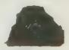
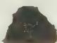
② 在 $γ$-半人马座某星球的大气层中存在着大量的钠蒸汽。
③ 在冠醚或穴醚，如 ${\left[Na(2,2,2−crypt)\right]}^{+}{Na}^{−}$ 中 $Na$ 为 ${Na}^{−}$ 离子。
请帮助小明回答下列问题：
- 你能否根据元素周期律的相关知识判断一下 ${Na}^{+}$ 的半径大小吗？
- 预测一下大气层含 Na 蒸汽的星球的气候环境，是否适合于人类居住？
- 写出 ${Na}^{−}$ 的核外电子排布式。解释 ${Na}^{−}$ 能存在的原因。比较 ${Na}^{+}$ 和 ${Na}^{−}$ 的稳定性强弱，解释原因。
- 预测一下 ${Na}^{−}$ 化学性质如何？
· 知识点映射
库内知识点 | 对应题目内容
离子半径 | 同族离子半径内插与墨汁数据复原
原子半径 | 对角线法则近似（Na⁺≈Ca²⁺）
元素周期律 | 同主族递变与星球环境推断
电子排布 | Na⁻ 的 1s²2s²2p⁶3s² 全充满结构
参考答案：
原书答案（试题文件内「过程探究」）：本题考查元素相关知识：
- 离子半径的判断通常有两种方法：
① 通过同族元素离子半径来确定：其离子半径等于相邻同族离子半径之和的一半，因此 ${Na}^{+}$ 半径 $r=(60+133)/2≈97 pm$。当年，门捷列夫根据其类似规律成功预测了当时未发现的元素。
② 根据对角线法则，左上角元素与右下角元素因离子半径大小相近，其化学性质也比较相近。即 Li 与 Mg 相近（半径接近）、Be 与 Al 相近、Na 与 Ca 相近等。由于 $Ca^{2+}$ 半径为 99 pm，因此 $Na^{+}$ 半径也在 99 pm 左右。
- 金属钠虽然为活泼金属，但熔沸点比一般共价化合物还是较高的。如金属钠熔点为 ${97.8}^{∘}C$，沸点为 ${882.9}^{∘}C$。从数据可知：①该星球的温度很高，至少 ${882.9}^{∘}C$。②该星球无 $O_{2}$、水等物质，否则会发生化学反应。因此：就从这两点，我们就可以判断该星球不适合于人类居住。
- ${Na}^{−}$ 核外电子排布：$1s^{2}2s^{2}2p^{6}3s^{2}$；由于 M 层 3s 轨道上全充满，因此根据洪特规则知，该 ${Na}^{−}$ 阴离子还是能够存在的。尽管如此，由于 ${Na}^{−}$ 3s 轨道上充满了电子，使其轨道能量升高；而 ${Na}^{+}$ 3s 轨道全空，内层为 8e 稳定结构，整个内能降低，因此 ${Na}^{+}$ 稳定性强。
（4）由于 ${Na}^{−}$ 内能高，$Na^{+}$ 内能很低，因此在化学反应中，${Na}^{−}$ 应该很容易失去电子转化为 $Na^{+}$。因此，${Na}^{−}$ 具有很强的还原性，将 $3s^{2}$ 交给其他原子，使得化学键断裂。
参考解答 见上述分析。

第24题
来源：真题·第29届决赛 曾用于：综合模拟卷II
氢最有可能成为21世纪的主要能源，但氢气需要由其他物质来制备，制氢的方法之一是以煤的转化为为基础。基本原理是用炭、水在气化炉中发生如下反应：
$$C(s)+H_{2}O(g)⇌CO(g)+H_{2}(g)$$
$$CO(g)+H_{2}O(g)⇌CO_{2}(g)+H_{2}(g)$$
利用 CaO 吸收产物中的 $CO_{2}$：
$$CaO(s)+CO_{2}(g)⇌CaCO_{3}(s)$$
产物中的 $H_{2}$ 与平衡体系中的 C、CO、$CO_{2}$ 发生反应，生成 $CH_{4}$：
$$C(s)+2H_{2}(g)⇌CH_{4}(g)$$
$$CO(g)+3H_{2}(g)⇌CH_{4}(g)+H_{2}O(g)$$
$$CO_{2}(g)+4H_{2}(g)⇌CH_{4}(g)+2H_{2}O(g)$$
将 2 mol C(s)、2 mol $H_{2}O(g)$、2 mol CaO(s) 放入气化炉，在 850℃ 下发生反应。已知 850℃ 下相关物种的热力学参数：
物质 | $Δ_{f}H_{m}^{⊖}/(kJ mol^{−1})$​ | $S_{m}^{⊖}/(J mol^{−1} K^{−1})$​
C(s) | 8.70 | 21.04
CO(g) | -93.65 | 229.22
CO₂(g) | -368.1 | 260.49
CaO(s) | -606.97 | 90.58
CaCO₃(s) | -1147.40 | 196.92
H₂(g) | 16.21 | 161.08
H₂O(g) | -221.76 | 226.08
CH₄(g) | -46.94 | 236.16
· 4-1 (8分) 计算气化炉总压为 $2.50×{10}^{6}$ Pa 时，$H_{2}$ 在平衡混合气中的摩尔分数。
· 4-2 (4分) 计算 850°C 从起始原料到平衡产物这一过程的热效应。
· 4-3 (2分) 碳在高温下是一种优良的还原剂，可用于冶炼多种金属。试写出 600°C 碳的可能氧化产物的化学式。从热力学角度说明原因（假设 600°C 反应的熵变、焓变和 850°C 下的熵变、焓变相同）。
参考答案：
· 4-1 答案 选取4个独立方程式，计算其平衡常数：
反应 | $Δ_{r}H_{m}^{⊖}/(kJ mol^{−1})$​ | $Δ_{r}S_{m}^{⊖}/(J mol^{−1} K^{−1})$​ | $K^{⊖}$​
(1) | 135.62 | 143.18 | 14.82
(2)’ | 99.14 | 109.45 | 12.75
(3) | -172.33 | -154.15 | 0.9198
(4) | 88.06 | -107.04 | 0.03196
由反应(3)：$p_{CO_{2}}=1/K_{3}^{⊖}=1.089 p^{⊖}$
由反应(2)’：$p_{H_{2}}/p_{H_{2}O}=3.422$
由反应(1)：$p_{CO}=4.331 p^{⊖}$
由反应(4)：$p_{CH_{4}}=0.03196×(p_{H_{2}})^{2}$
总压方程：$p_{H_{2}}+p_{CH_{4}}+p_{CO}+p_{CO_{2}}+p_{H_{2}O}=25.0 p^{⊖}$
解得：$p_{H_{2}}=11.74 p^{⊖}$，$x_{H_{2}}=47.0\%$
· 4-2 答案 利用氢元素物料守恒：
$$n_{H_{2}}=0.9791 mol, n_{H_{2}O}=0.2861 mol$$
$$n_{CH_{4}}=0.3674 mol, n_{CO}=0.3612 mol, n_{CO_{2}}=0.0908 mol$$
计算总焓变：$ΔH=−178.5 kJ$
· 4-3 答案 600°C 时碳的氧化产物为 CO。
原因：反应 (1) 的 $ΔG=ΔH−TΔS=135.62−873×0.14318=+10.1 kJ/mol>0$
反应 (2)’ 的 $ΔG=99.14−873×0.10945=+3.6 kJ/mol>0$
两个反应在600°C均不能自发进行，但反应(1)的$ΔG$更小，更接近自发，因此主要产物为CO。
· 知识点映射 - 多重平衡: 独立方程式的选择与平衡常数计算 - 热力学计算: 标准Gibbs自由能、平衡常数 - 状态函数: 焓变计算与温度无关性假设 - 气化反应: 煤气化制氢的工业应用
· 解题思路 1. 4-1: 选择独立方程式，从反应(3)入手（只有一种气体），逐步推导各气体分压 2. 4-2: 利用氢元素物料守恒求平衡组成，计算总焓变 3. 4-3: 计算不同温度下各反应的$ΔG$，判断自发性
· 考点抽象 - 平衡体系分析: 多重平衡的独立方程选择 - 热力学判据: $ΔG$ 判断反应方向 - 工业应用: 煤气化制氢的热力学分析
· 变式拓展 1. 若不使用 CaO 吸收 CO₂，平衡组成如何变化？ 2. 计算不同温度下 H₂ 的平衡摩尔分数 3. 设计提高 H₂ 产率的工艺条件
· 易错分析 1. 未正确选择独立方程式，导致平衡常数关系错误 2. 忽略 CaO 对 CO₂ 的吸收作用，错误计算 CO₂ 分压 3. 计算焓变时未考虑所有物质的贡献

第25题
来源：真题·第29届决赛 曾用于：综合模拟卷I
MAX(M代表过渡金属元素，A代表主族元素，X代表碳或氮)相是一类备受关注的新型陶瓷材料。由于独特的层状晶体结构，其具有自润滑、高韧性、可导电等性能，可作为高温结构材料、电极材料和化学防腐材料。某MAX相材料含有Ti、Al、N三种原子，属六方晶系，Ti原子的堆积方式为…BACBBCABBACBBCAB…，其中A、B、C都是密置单层。N原子占据所有的正八面体空隙，而Al原子占据一半的三棱柱空隙。如果Ti原子层上下同时接触N和Al原子，则沿着晶胞c轴方向，Al和N原子的投影重合。
· 5-1 (3分) 写出该化合物的化学式，及每个正当晶胞中的原子种类和个数。
· 5-2 (3分) 沿着晶胞c轴方向，画一条同时含有Al和N原子的直线，标出直线上的原子排列（无需考虑原子间距离，直线上总原子数不少于10个。Al、Ti、N分别用○、△、□表示）。
· 5-3 (4分) 已知Ti、N原子之间的平均键长为210.0 pm，Ti、Al原子之间的平均键长为281.8 pm，估算晶体的理论密度（相对原子质量：Ti:47.87, Al:26.98, N:14.01, $N_{A}=6.02×{10}^{23} mol^{−1}$）。
· 5-4 (2分) 晶粒尺寸会影响上述材料的性质，所以高温制备时一般通过延长保温时间来增加晶粒尺寸。判断常温下晶粒生长过程的熵变、焓变和自由能变的正负，并从化学热力学角度判断常温下该晶粒生长过程是否自发。
· 5-5 (2分) 以上描述均针对完美晶体。一般情况下，晶粒中会出现缺陷。从热力学角度证明：对于足够大的晶体，出现缺陷是自发的。
参考答案：
· 5-1 答案 化学式：$Ti_{2}AlN$（或 $Ti_{3}AlN_{2}$，取决于堆积方式）
正当晶胞中：Ti原子6个，Al原子1个，N原子2个
· 5-2 答案 沿c轴方向的原子排列（示例）： □ △ ○ △ □ △ ○ △ □ △ ○ △
· 5-3 答案 晶胞参数：
- a = 2 × Ti-N键长 = 420.0 pm
- c = 3 × (Ti-N键长 + Ti-Al键长) = 3 × (210.0 + 281.8) = 1475.4 pm
晶胞体积：$V=a^{2}×c×sin(60°)=(420.0×{10}^{−10})^{2}×1475.4×{10}^{−10}×0.866$
$$ρ=\frac{Z×M}{N_{A}×V}=\frac{6×(2×47.87+26.98+2×14.01)}{6.02×{10}^{23}×V}≈4.5 g cm^{−3}$$
· 5-4 答案 - 熵变 ΔS < 0：晶粒长大，无序度降低 - 焓变 ΔH < 0：小晶粒表面能高，合并后释放表面能 - 自由能变 ΔG = ΔH - TΔS：低温下 |ΔH| > |TΔS|，ΔG < 0，过程自发
· 5-5 答案 设缺陷形成能为 $E_{f}$，缺陷浓度为 $x$，则：
$$ΔG=xE_{f}−TS$$
其中 $S=−R[xlnx+(1−x)ln(1−x)]$（构型熵）
对x求导：$\frac{∂ΔG}{∂x}=E_{f}+RTln\frac{x}{1−x}=0$
平衡缺陷浓度：$x_{0}=\frac{1}{1+exp(E_{f}/RT)}$
对于足够大的晶体，$x_{0}>0$，即缺陷总是存在，且形成过程自发（$ΔG<0$）。
· 题目图示与结构参考
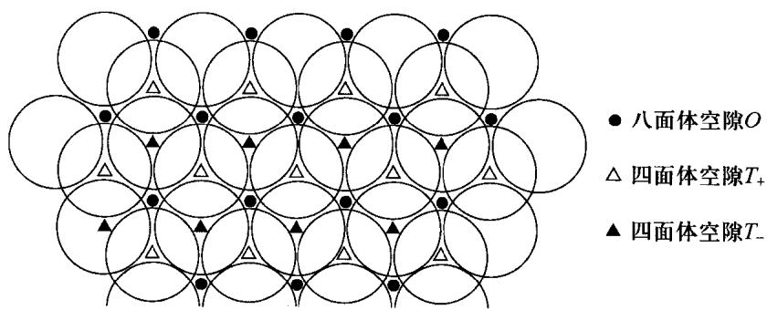
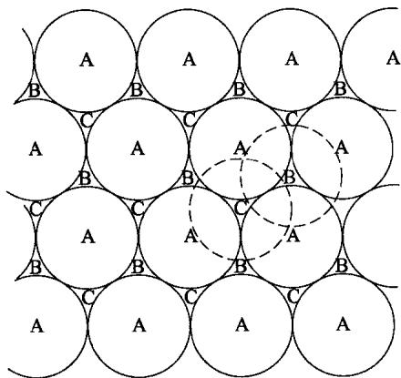
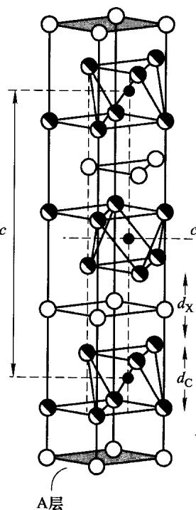
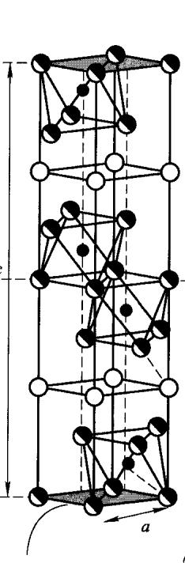
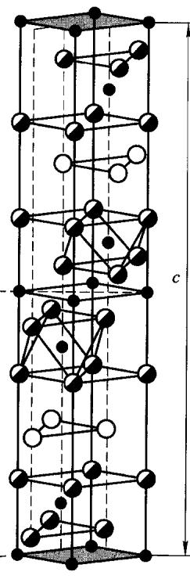
· 知识点映射 - 晶体结构: 六方晶系、原子堆积方式 - 晶体缺陷: 热力学证明缺陷自发性 - 表面能: 晶粒生长的驱动力 - 密度计算: 晶胞参数与密度关系
· 解题思路 1. 5-1: 从堆积方式和空隙占据情况确定化学式 2. 5-2: 沿c轴投影，Al和N重合，Ti在两者之间 3. 5-3: 利用键长计算晶胞参数，再计算密度 4. 5-4: 分析晶粒生长的热力学驱动力 5. 5-5: 利用缺陷浓度与构型熵的关系证明
· 考点抽象 - 晶体结构分析: 从堆积方式推断化学式 - 热力学证明: 利用Gibbs自由能最小化 - 表面效应: 纳米尺度的热力学行为
· 变式拓展 1. 计算Ti₃AlC₂（另一种MAX相）的密度 2. 分析MAX相的层状结构如何导致自润滑性能 3. 计算不同温度下的平衡缺陷浓度
· 易错分析 1. 未正确识别Ti的堆积方式，错误计算晶胞中原子数 2. 混淆正八面体空隙和三棱柱空隙的占据情况 3. 计算密度时未考虑晶胞的角度因素（60°）

第26题
来源：一分册能力测试
研究发现，氨基酸与多金属氧酸盐能够通过氢键形成超分子化合物，晶体中常含有结晶水，这类物质展示其独特的晶体结构和新颖的物理化学性质，对探究新型功能材料十分重要。
某研究小组采用一种简便的溶液法，将一定量的组氨酸（分子式：$C_{6}H_{9}N_{3}O_{2}$，英文缩写：His，结构式：
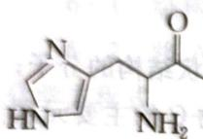
）、结构助剂及去离子水放入 100 mL 锥形瓶中，搅拌混合均匀，2 h 后加入一定量的 $K_{4}SiW_{12}O_{40}⋅nH_{2}O$，并在 80℃ 下继续搅拌 2 h，反应完成后，用布氏漏斗过滤，然后将滤液放置两周，即可得到带有结晶水的无色组氨酸多金属硅钨酸盐超分子晶体。
对该超分子晶体进行元素分析，结果为（质量百分含量）：C 4.50%; H 1.05%; N 2.47%; Si 0.91%; W 67.02%。热重分析如图所示，呈现三步失重的现象，分别失重 3.0%、9.3%、7.5%。
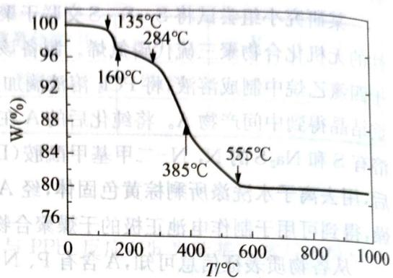
第10题图
请回答：
10-1 试计算该超分子化合物中 C 与 W 的物质的量之比，确定该超分子化合物的化学式。
10-2 试通过计算阐述热重分析中，第一步失重 $3.0\%$ 的原因和第二步失重 $9.3\%$ 的原因；第三步失重是多酸骨架断裂分解所致，并通过计算确定该多酸阴离子的化学式。
10-3 阐述该超分子化合物的各组分间主要是靠什么作用结合在一起？
10-4 该超分子化合物在什么温度以下稳定？其原因是什么？
参考答案：
10-1 $n(C):n(W)=1:1$；超分子式为 $({HisH}_{2})_{2}{SiW}_{12}O_{40}⋅6H_{2}O$，即 $C_{12}H_{34}N_{6}{SiW}_{12}O_{50}$。
10-2 第一步：失去结晶水；第二步：失去组氨酸；第三步的阴离子为 ${\left[{SiW}_{12}O_{40}\right]}^{4−}$。
10-3 超分子化合物的各组分间主要依靠氢键结合。
10-4 在 ${135}^{∘}C$ 以下稳定存在，在此温度下因存在氢键的作用，故比较稳定。
因超分子中元素含量：C 4.50%; H 1.05%; N 2.47%; Si 0.91%; W 67.02%。因此超分子 $n(C):n(H):n(N):n(Si):n(W):n(O)=(4.50\%/12):(1.05\%/1):(2.47\%/14):(0.91\%/28):(67.02\%/183.84):(1−4.50\%−1.05\%−2.47\%−0.91\%−67.02\%)=12:34:6:1:12:50$。因此超分子式为 $C_{12}H_{34}N_{6}{SiW}_{12}O_{50}$。可以写成 $({HisH}_{2})_{2}{SiW}_{12}O_{40}⋅6H_{2}O$；或 $(H_{2}C_{6}H_{9}N_{3}O_{2})_{2}{SiW}_{12}O_{40}⋅6H_{2}O$。
10-2 可根据第七题计算方法，可得：第一步：失去结晶水；第二步：失去组氨酸；第三步的阴离子为 ${\left[{SiW}_{12}O_{40}\right]}^{4−}$。
10-3 超分子化合物的各组分间主要依靠氢键结合。
10-4 根据题中热重分析图所示，超分子在 ${135}^{∘}C$ 以下稳定存在。在此温度下，因存在氢键的作用，故比较稳定存在。

第27题
来源：一分册能力测试
20 世纪 80 年代末，南京大学的一个研究小组率先提出了低热固相反应的概念，从而打破了固体之间的反应只有在高温下才能进行的局限性。他们发现一些在液相中不能进行的反应在低热固相反应中得以实现，一些在固相和液相反应中都能进行的反应，产物却不同。
将 $CuCl_{2}⋅2H_{2}O$ 晶体和 NaOH 固体混合研磨，可生成黑色固体化合物 A。A 不溶于水，但可溶于硫酸生成蓝色溶液 B；在 B 中加入适量氨水生成浅蓝色沉淀 C；C 溶于盐酸后，加入 $BaCl_{2}$ 溶液，生成白色沉淀；C 溶于过量氨水得到深蓝色溶液 D，向 D 中通入 $SO_{2}$ 至微酸性，有白色沉淀 E 生成。元素分析表明 E 中部分元素的质量分数为：Cu 39.31%、S 19.84%、N 8.67%；激光拉曼光谱和红外光谱显示 E 的晶体里有一种三角锥型的负离子和一种正四面体型的正离子；磁性实验指出 E 呈抗磁性。
4-1 写出 A 的化学式；阐述 A 不同于 $CuCl_{2}$ 和 NaOH 在溶液中反应所得产物的可能原因。
4-2 分别写出 C 和 D 的化学式。
4-3 写出由 D 生成 E 的化学反应方程式。
参考答案：
4-1 黑色含铜的化合物只能是 $CuO$；因为固相反应中放出的热量使 ${Cu(OH)}_{2}$ 分解生成 $CuO$。
4-2 C：${Cu}_{2}(OH)_{2}{SO}_{4}$；D：$[Cu({NH}_{3})_{4}]{SO}_{4}$
4-3 正四面体型阳离子只能是 $NH_{4}^{+}$，三角锥形阴离子为 $SO_{3}^{2−}$。
若 E 中只有 1 个 $Cu^{2+}$ 离子，则 $M=63.546 g⋅mol^{−1}÷39.31\%=161.65 g⋅mol^{−1}$，因此 E 中硫原子 $n(S)=(161.65 g⋅mol^{−1}×19.84\%)/32.07 g⋅mol^{−1}=1$ 个，$n(N)=161.65 g⋅mol^{−1}×8.67\%÷14.007 g⋅mol^{−1}=1$ 个。又因为 E 是抗磁性物质，故 Cu 必显 +1 价，为 $d^{10}$ 构型。因此 E 化学式为 $NH_{4}CuSO_{3}$。
其化学反应为：$2[Cu({NH}_{3})_{4}]{SO}_{4}+4H_{2}O+3{SO}_{2}=2Cu({NH}_{4}){SO}_{3}+3({NH}_{4})_{2}{SO}_{4}$

第28题
来源：高中化学竞赛教程·第二分册 曾用于：二分册专项卷X
10 请仔细阅读下面的材料，回答有关问题：
材料之一：常温下，浓度相等的 $CH_{3}COOH$ 和 $NH_{3}⋅H_{2}O$ 两种稀溶液，pH 之和为 14。
材料之二：有三种酸碱指示剂：酚酞为常用的单色指示剂，显色的最低 pH=8。甲基红是常用的有酸式色和碱式色的双色指示剂，pH<4 呈红色，4<pH<5.2 呈橙色，pH>5.2 呈黄色。“中性红-次甲基蓝混合指示剂”是双色指示剂中性红和惰性蓝色染料次甲基蓝在酒精中组成的混合溶液，它恰好能在 pH=7 时在溶液中显紫蓝色，在酸性溶液中显红与蓝合成的复合色——蓝紫色，在碱性溶液中显黄橙与蓝合成的复合色——绿色。
- 由 $0.05 mol⋅L^{−1} CH_{3}COONa$ 溶液的 $pH=8.7$，推断 $0.05 mol⋅L^{−1} NH_{4}Cl$ 溶液的 pH，并简要说明理由。
- 用标准盐酸（HCl 的准确浓度接近 $0.1 mol⋅L^{−1}$）测定约 $0.1 mol⋅L^{−1}$ 稀氨水的准确浓度，试研究下列技术问题：
① 中性红-次甲基蓝混合指示剂能否用于本滴定？若能，请说明如何掌握滴定终点。
② 以上材料中所提供的其他酸碱指示剂中是否有适用的？若有，请说明适用的理由和如何掌握滴定终点。
③ 在所有提供的不适用的酸碱指示剂中，哪一种用于本滴定时产生的误差最大？试分析其原因。
参考答案：
- 材料一说明 $CH_{3}COOH$ 和 $NH_{3}⋅H_{2}O$ 的电离能力相同，则等浓度的 $CH_{3}COO^{−}$ 的水解能力（结合 $H^{+}$ 能力）与 $NH_{4}^{+}$ 的水解能力（结合 $OH^{−}$ 能力）相同。$CH_{3}COONa$ 溶液的 pH = 8.7，则生成的 $c(OH^{−})={10}^{−5.3}$；$NH_{4}Cl$ 溶液的 $c(H^{+})={10}^{−5.3}$，故 $NH_{4}Cl$ 溶液的 pH = 5.3。
- ① 否——指示剂的变色点（pH=7）与终点时盐溶液的 pH 不一致。
② 甲基红。甲基红的变色点为 pH = 5.2，非常接近终点 pH 5.3；终点时溶液由黄色变为橙色。
③ 酚酞。酚酞的变色点为 pH = 8，而恰好反应时 pH = 5.3（溶液呈酸性），用酚酞做指示剂造成的误差最大。

第29题
来源：高中化学竞赛教程·第二分册 曾用于：二分册专项卷VII
⑨ 下面四张图是用计算机制作的在密闭容器里，在不同条件下进行的异构化反应 X ⇌ Y 的进程图解。图中的◇是 X，◆是 Y。
选项 A：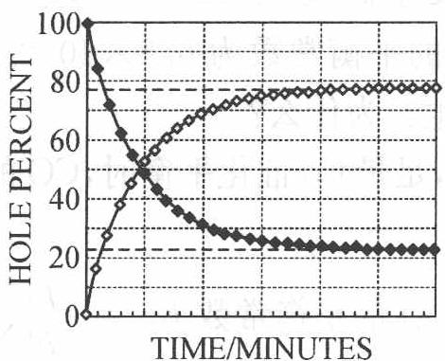
选项 B：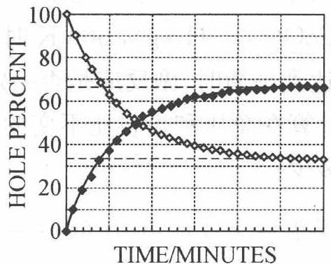
选项 C：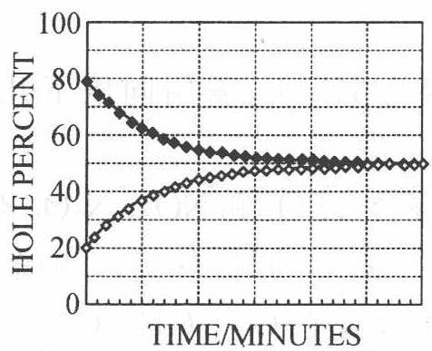
选项 D：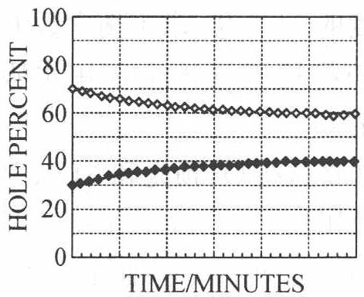
- 图中的纵坐标表示_（填入物理量，下同），横坐标表示_。
- 平衡常数 $K$ 最小的图是____。
- 平衡常数 $K$ 最大的图是____。
- 平衡常数 K = 1 的图是____。
参考答案：
解析：由图像的纵横坐标的英文可知纵坐标表示 X 和 Y 的摩尔百分数（或物质的量分数），横坐标表示时间。根据平衡常数的定义及图像中的数据可知，平衡常数 $K$ 最小的图是 A，平衡常数 $K$ 最大的图是 B，平衡常数 $K=1$ 的图是 C。

第30题
来源：高中化学竞赛教程·第一分册 曾用于：一分册专项卷IV
- 已知 ${25}^{∘}C$ 时，$CaSO_{4}$ 在水中沉淀溶解平衡曲线如图所示。向 100 mL 该条件下的 $CaSO_{4}$ 饱和溶液中，加入 400 mL $0.01 mol⋅L^{−1}$ 的 $Na_{2}SO_{4}$ 溶液，针对此过程的下列叙述正确的是（ ）。
A. 溶液中析出 $CaSO_{4}$ 固体沉淀，最终溶液中 $c({SO}_{4}^{2−})$ 较原来大
B. 溶液中无沉淀析出，溶液中 $c({Ca}^{2+})$、$c({SO}_{4}^{2−})$ 都变小
C. 溶液中析出 ${CaSO}_{4}$ 固体沉淀，溶液中 $c({Ca}^{2+})$、$c({SO}_{4}^{2−})$ 都变小
D. 溶液中无沉淀析出，但最终溶液中 $c({SO}_{4}^{2−})$ 较原来大
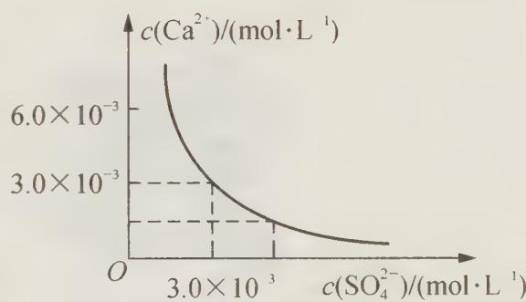
参考答案：
D
由题意，$K_{sp}({CaSO}_{4})=c({Ca}^{2+})⋅c({SO}_{4}^{2−})=3.0×{10}^{−3}×3.0×{10}^{−3}=9×{10}^{−6}$，$CaSO_{4}$ 饱和溶液中 $c({Ca}^{2+})=c({SO}_{4}^{2−})=3.0×{10}^{−3} mol⋅L^{−1}$。
加入 400 mL $0.01 mol⋅L^{−1} Na_{2}SO_{4}$ 溶液后：
$$c({Ca}^{2+})=\frac{3.0×{10}^{−3}×100}{500}=6×{10}^{−4} mol/L, c({SO}_{4}^{2−})=\frac{3.0×{10}^{−3}×100+0.01×400}{500}=8.6×{10}^{−3} mol⋅L^{−1}$$
$$c({Ca}^{2+})⋅c({SO}_{4}^{2−})=6×{10}^{−4}×8.6×{10}^{−3}=5.16×{10}^{−6}<K_{sp}$$
所以没有沉淀（$CaSO_{4}$ 固体）析出，溶液中 $c({SO}_{4}^{2−})$ 变大了、$c({Ca}^{2+})$ 变小了。故选 D。

